附件：点播影院、点播院线管理暂行规定（征求意见稿）

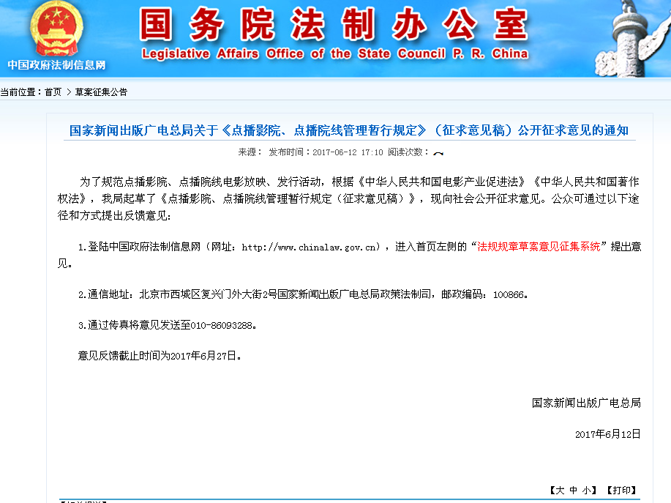

点播影院、点播院线管理暂行规定
（征求意见稿）

第一章 总 则

第一条 为促进电影产业健康繁荣发展，弘扬社会主义核心价值观，规范电影产业新业态，丰富人民群众精神文化生活，根据《中华人民共和国电影产业促进法》《中华人民共和国著作权法》，制定本规定。
第二条 从事点播影院、点播院线电影放映、发行活动，适用本规定。
点播影院是指在电影院和流动放映活动之外，以营利为目的，采取类似电影院放映方式，为群体性观众放映其自主选择影片的文化娱乐场所，是对传统电影放映环节的拓展和延伸。
点播院线是指由一定数量的点播影院构成，并对所辖点播影院的电影放映活动实施监督管理的发行企业。
第三条 从事点播影院、点播院线电影放映、发行活动，应当遵守宪法和有关法律、法规，坚持为人民服务、为社会主义服务，坚持社会效益优先，实现社会效益与经济效益相统一。
第四条 国务院电影主管部门负责全国点播影院、点播院线电影放映、发行活动的监督管理工作。
县级以上地方人民政府电影主管部门负责本行政区域内点播影院、点播院线电影放映、发行活动的监督管理工作。

第二章 业务许可

第五条 企业、个体工商户设立点播影院，应当向所在地县级人民政府电影主管部门提出申请，并应当符合以下条件：
（一）放映设备、放映质量和计费系统符合国务院电影主管部门规定的技术规范；
（二）所设单个影厅的银幕宽度不超过6米，观众有效座位数不超过20个；
（三）有拟加入的点播院线或者处于筹建期的点播院线；
（四）法定代表人或者主要负责人未处于电影从业禁止期间。
第六条 企业设立省内点播院线，应当向所在地省、自治区、直辖市人民政府电影主管部门提出申请；设立跨省点播院线，应当向国务院电影主管部门提出申请，并应当符合以下条件：
（一）有与其业务相适应的影片来源；
（二）计费系统符合国务院电影主管部门规定的技术规范；
（三）法定代表人或者主要负责人未处于电影从业禁止期间；
（四）省内点播院线所辖点播影院数量不少于30家，跨省点播院线所辖点播影院数量不少于60家。
只符合前款第一项至第三项条件的，由有关电影主管部门发给有效期为三个月的同意筹建证明文件。筹建期间内达到前款第四项条件的，方可向有关电影主管部门申请颁发许可证件。
第七条 电影主管部门应当依照《中华人民共和国电影产业促进法》第二十五条的规定，对符合条件的点播影院，颁发电影放映经营许可证；对符合条件的点播院线，颁发电影发行经营许可证。
第八条点播影院变更所隶属点播院线或者处于筹建期的点播院线的，应当向原发证机关重新申请核发电影放映经营许可证。
第九条 电影放映经营许可证和电影发行经营许可证有效期两年。

第三章 经营规范

第十条 国务院电影主管部门建立全国点播影院经营管理信息系统和影片著作权授权信息公示查询系统。
第十一条 点播影院应当自设立之日起15日内，将申请许可的基本信息报所属点播院线。点播院线负责在全国点播影院经营管理信息系统上办理注册登记，申请点播影院编码。
第十二条 县级人民政府电影主管部门应当自颁发《电影放映经营许可证》之日起10日内，向省、自治区、直辖市人民政府电影主管部门报送相关审批材料。
省、自治区、直辖市人民政府电影主管部门应当自收到相关材料之日起10日内，依据所报材料对全国点播影院经营管理信息系统所载点播影院相关信息进行核对。核对无误的，向点播影院发放点播影院编码。
第十三条 省、自治区、直辖市人民政府以上电影主管部门应当自颁发电影发行经营许可证之日起10日内，负责在全国点播影院经营管理信息系统上办理注册登记，并向点播院线发放点播院线编码。
第十四条 点播影院编码、点播院线编码是电影主管部门对点播影院、点播院线实施管理的唯一数字标识。
第十五条 点播院线负责向所辖点播影院提供影片放映授权。
除所加入点播院线发行的影片外，点播影院不得通过其他渠道获取影片。
第十六条 点播院线发行的影片应当依法取得电影公映许可证。
第十七条 鼓励电影著作权人对其作品设立放映保护期。
电影著作权人对该影片首映后在其他渠道放映有保护期要求的，点播院线不得发行。
第十八条 点播院线发行的影片应当依法取得著作权人的放映授权。
点播院线应当及时将影片著作权授权状况上传至影片著作权授权信息公示查询系统。
第十九条 点播影院应当合理安排国产电影放映场次和时段，并且放映的时长不得低于年放映电影时长总和的三分之二。
点播影院不得在同一影厅内开展电影院的电影放映活动。
第二十条 点播院线负责对所辖点播影院的制度建设、放映内容和质量管理、技术系统建设和运行维护、数据报送、人员培训等运营活动实施监督管理。
第二十一条点播影院应当按照所加入点播院线的要求，按时报送相关经营数据。
点播院线应当按照国务院电影主管部门的要求，将所辖点播影院的经营数据上传至全国点播影院经营管理信息系统，纳入电影销售收入统计。
第二十二条点播影院、点播院线应当确保电影放映质量，并选用符合点播影院技术规范的计费系统和放映系统设备。
第二十三条点播影院应当遵守治安、消防、公共场所卫生等法律法规规定，维护放映场所的公共秩序和环境卫生，保证观众的安全与健康。
第四章 监督管理

第二十四条 电影主管部门的工作人员依法履行监督检查职责时，点播影院、点播院线应当予以配合并提供必要的技术支持，不得予以拒绝、阻扰。
第二十五条 电影主管部门应当记录监督检查的情况和处理结果，并定期向社会公布。
第二十六条 电影主管部门应当分别建立点播影院、点播院线违法行为警示记录系统；对列入警示记录的点播影院、点播院线，应当加大监督检查力度。
第二十七条 任何单位或者个人发现点播影院、点播院线有违反本规定行为的，有权向电影主管部门举报。
第二十八条 点播影院、点播院线行业协会应当依照章程规定，制定行业自律规范，加强对点播影院、点播院线经营活动的指导、监督。
第五章 法律责任

第二十九条 违反本规定，擅自从事点播影院、点播院线电影放映、发行活动的，依照《中华人民共和国电影产业促进法》第四十七条的规定予以处罚。
第三十条 违反本规定，发行、放映未取得电影公映许可证的电影的，依照《中华人民共和国电影产业促进法》第四十九条的规定予以处罚。
第三十一条 违反本规定，有下列行为之一的，由县级以上人民政府电影主管部门责令改正，给予警告，可以并处3万元以下的罚款。
（一）未按时办理点播影院编码、点播院线编码登记的；
（二）点播影院放映所加入点播院线发行范围之外的影片的；
（三）点播院线超范围发行影片的；
（四）点播院线未按时报送经营数据的；
（五）点播影院在同一影厅内开展电影院的电影放映活动的；
（六）点播院线未有效履行监督管理职责，致使所辖点播影院出现违法行为的；
（七）点播影院、点播院线未按照点播影院技术规范的要求选用计费系统和放映系统设备，放映质量不达标的；
第三十二条 点播影院、点播院线违反著作权法律法规的，由有关部门依法追究法律责任。
第六章 附 则

第三十三条 境外资本从事点播影院、点播院线电影放映、发行活动的，参照国家有关电影院、电影院线外资准入的规定执行。
第三十四条 公益性点播影院、点播院线的业务许可、经营规范和监督管理工作参照本规定执行。
第三十五条 本规定自2017年月日起施行。

